בס"ד

***דוח מיני פרויקט בבסיסי נתונים***

שלב ב'

מגישות:

רעיה פלדמר

חיה לקס

מערכת: ספריה

יחידה: השאלת ספרים

תוכן עניינים:

שער ------------------------------------- 1

תוכן עניינים ---------------------------- 2

שאילתות ללא פרמטרים ---------- 3

שאילתות delete ------------------- 5

שאילתות update ------------------- 10

שאילתות עם פרטרים ------------------- 13

אילוצים ---------------------------- 16

שאילתות ללא פרמטרים

שאילות SELECT

1. הנהלת הספרייה רוצה להזמין עותקים נוספים מספרים מבוקשים...

השאילתה הבאה מחזירה את פרטי הספרים (קטגוריה, מס' הספר, שם הספר, שפה ומו"ל) של הספרים שאין מהם עותקים זמינים.

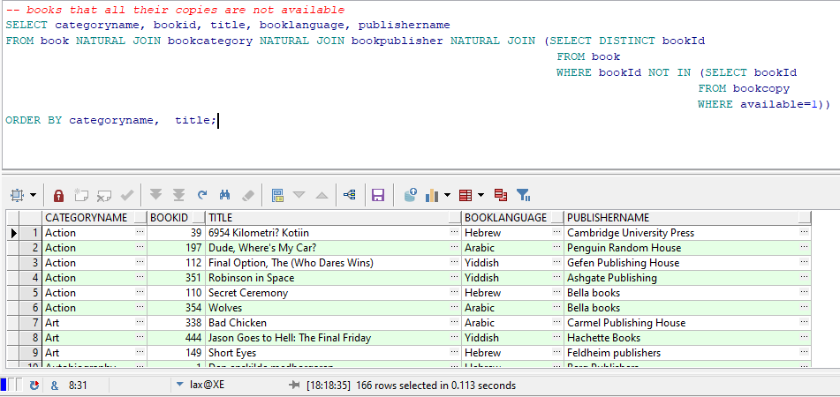

1. בפרוטוקול שנמסר לספרנים, נקבע כי מועד החזרת הספרים/ המשחקים יקבע לכל המאוחר לחודשיים לאחר השאלת הספר.

התברר שבפועל, ספרנים רבים טעו והשאילו את הספרים למשך זמן ארוך מידי.

הנהלת הספרייה מעוניינת בפרטי הספרנים שטעו יותר מפעמיים, בכדי להזהירם מטעויות נשנות.

השאילתה הבאה מחזירה את פרטי הספרנים שיותר מפעמיים השאילו ספר/ משחק למשך זמן גדול יותר מ-60 יום

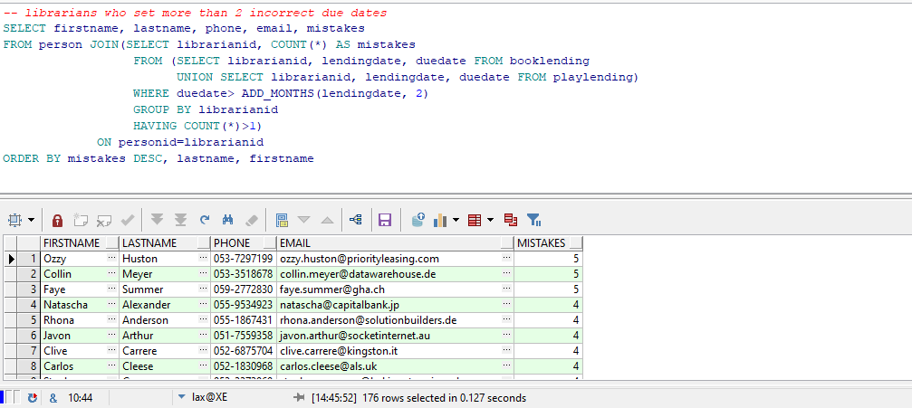

1. בספריה מעוניינים ליצור קשר עם כל הלקוחות שמאחרים בהחזרת הספרים/ המשחקים מעל לחודש.

השאילתה הבאה מחזירה את פרטי יצירת הקשר של הלקוחות (שם, טלפון, email), שם הספר/ המשחק, התאריך המיועד להחזרה ושדה האומר אם הפריט המושאל הוא ספר או משחק.

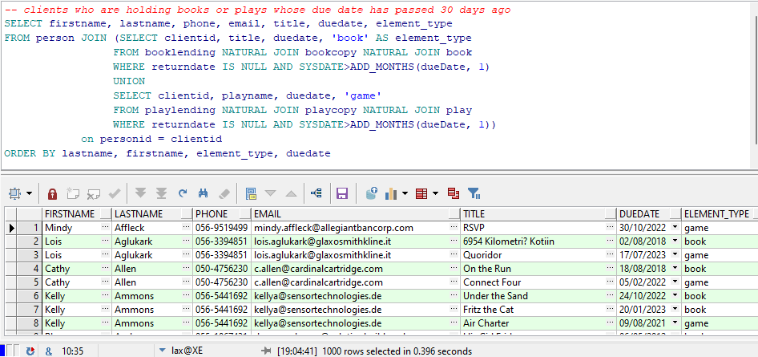

1. לצורך חישובים סטטיסטיים, בדקו מה ממוצע השאלות הספרים והמשחקים בכל חודש.

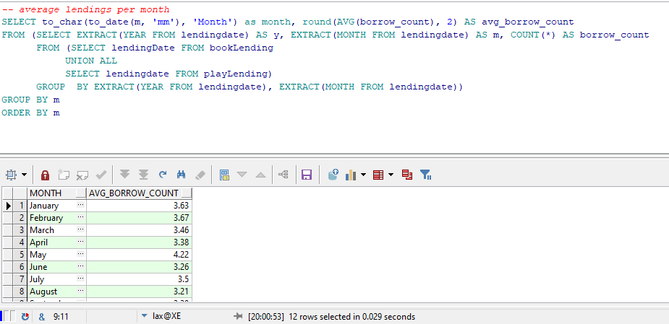

שאילתות UPDATE

1. קרתה תקלה בבסיס הנתונים שגרמה לכך שהשדה available שבטבלת ה-bookCopy לא מתואמת עם רשומות ההשאלה, כך שיתכן ספר שמושאל כרגע ומסומן בתור זמין...

שאילתת ה-UPDATE הבאה מבצעת את התיקון הנדרש.

(הערה: בהמשך, נדאג ל-TRIGGER שיעדכן את השדה available בכל השאלה או החזרה)

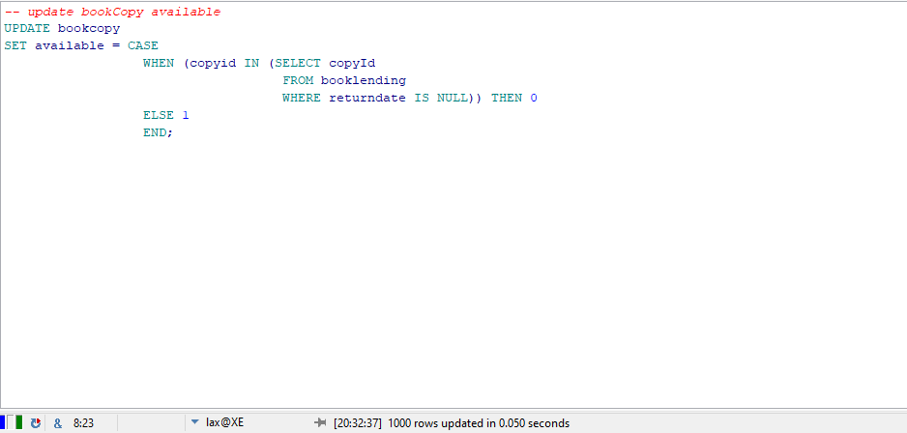

לפני העדכון ניתן לראות שקיימים ספרים רבים שעדיין לא הוחזרו (returnDate IS NULL) ומסומנים בתור זמינים (available=1)...

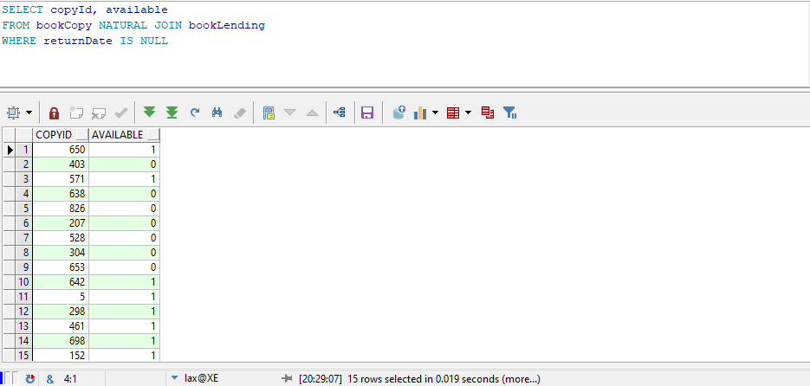

לאחר העדכון, אין ספרים שכרגע מושאלים ומסומנים בתור זמינים!

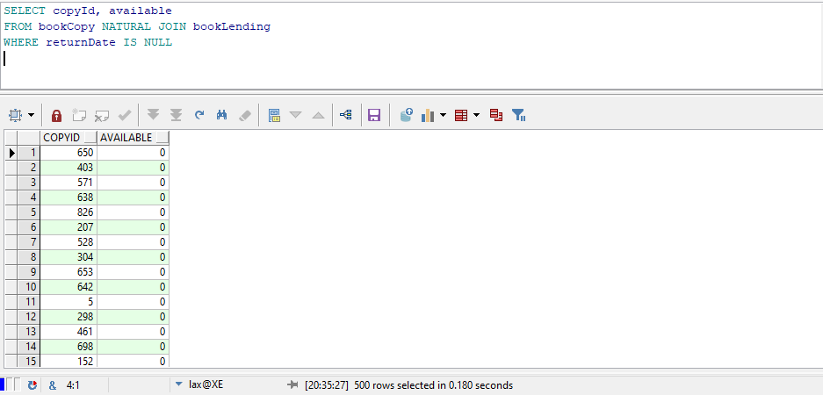

כנ"ל לגבי המשחקים:

לפני העדכון:

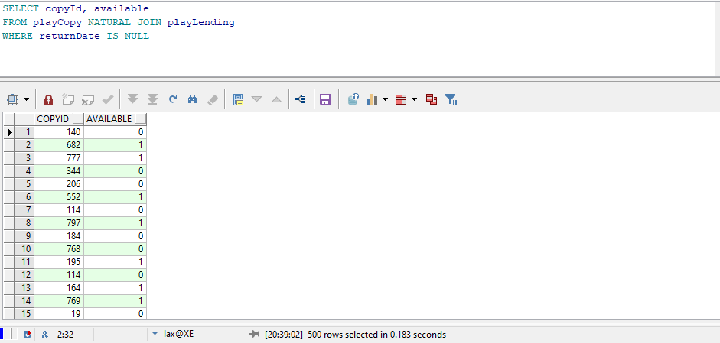

ולאחר העדכון:

1. בספריה החליטו לסייע ל-10 הלקוחות הפעילים ביותר מאז שנת 2020 ולהגדיל להם את כמות הספרים.

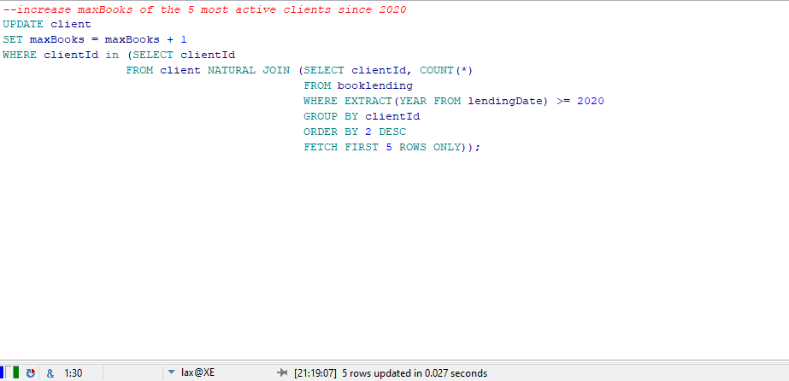

לפני העדכון:

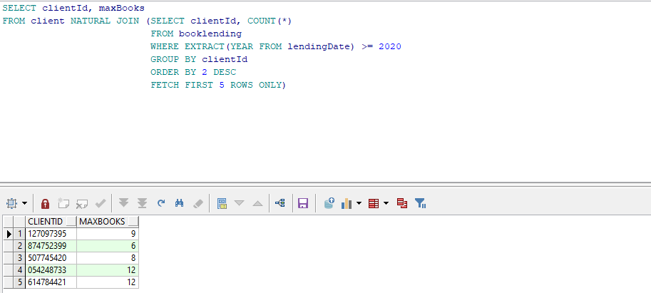

לאחר העדכון:

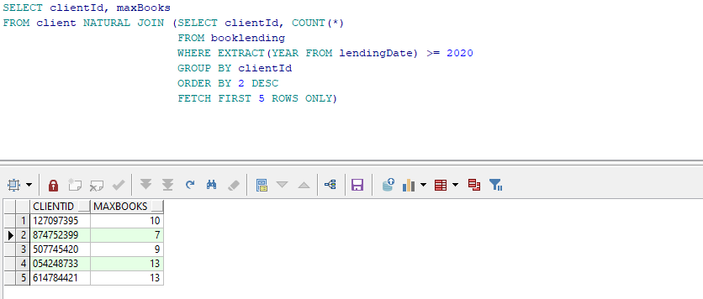

שאילתות DELETE

1. בעקבות תקלה במערכת ההשאלות, נרשמו השאלות כפולות על עותקי ספרים מסוימים. כלומר, קיימות רשומות של השאלת ספרים על אותו עותק, שבכולן תאריך ההחזרה ריק, מה שלא ייתכן במציאות כמובן.

נסיר את הרשומות הכפולות, ונשאיר מתוכן רק את העדכנית ביותר...

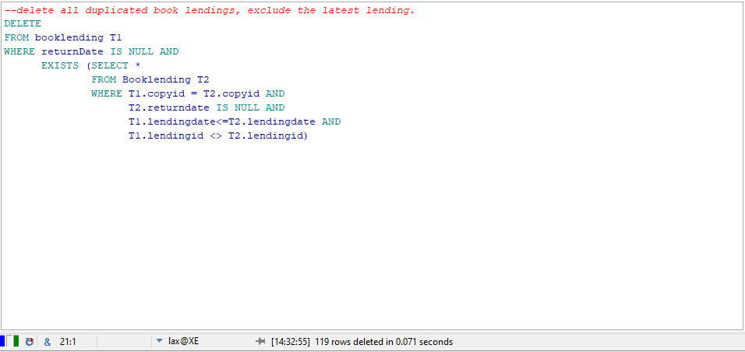

לפני המחיקה:

ניתן לראות בשאילתה הבאה שקיימים 94 עותקים שיש עבורם השאלות כפולות (השאילתה מציגה את מס' העותק, מס' הרשומות הכפולות (שבכולן ההשאלה עדיין פעילה- תאריך ההחזרה ריק...) ואת התאריך העדכני ביותר של ההשאלות לאותו העותק.

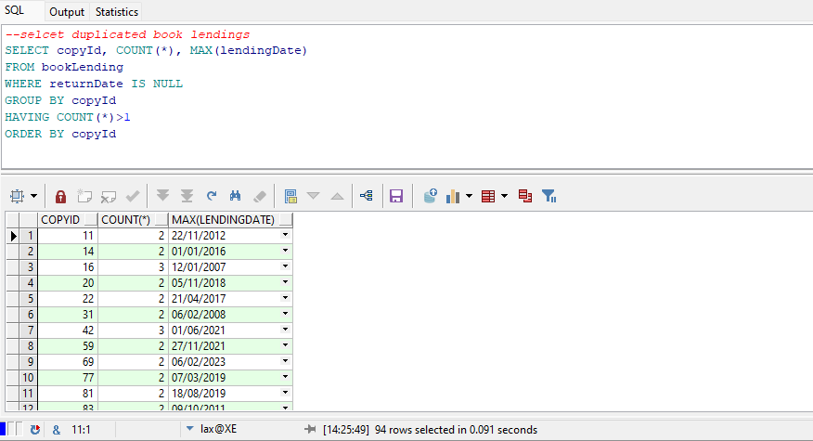

לאחר המחיקה:

השאילתה הנ"ל מחזירה תוצאה ריקה, אין השאלות כפולות...

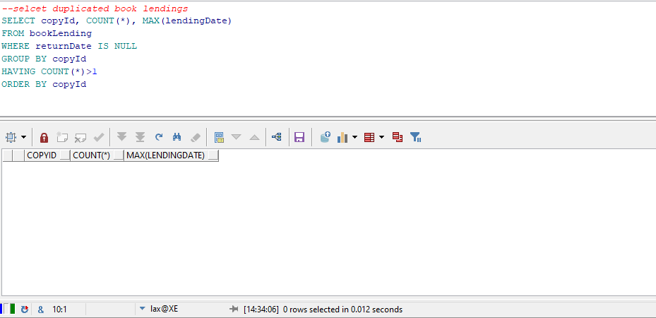

1. הוחלט להוציא מהספריה את כל העותקים שלא הושאלו מעולם.

שאילתת ה-DELETE הבאה מוחקת ממערכת ההשאלות את כל עותקי הספרים שמעולם לא הושאלו.

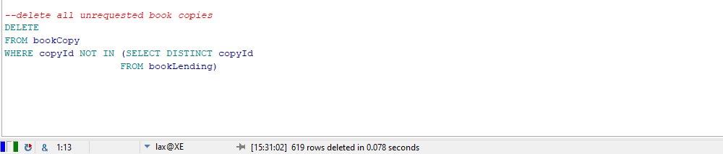

לפני המחיקה:

ניתן לראות בשאילתה הבאה שלעותקים רבים לא נרשמו השאלות.

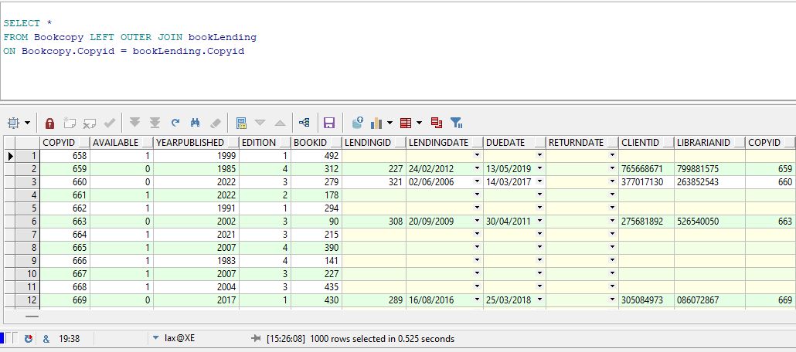

לאחר המחיקה:

אין עותקים שאין להם רשומה של השאלה.

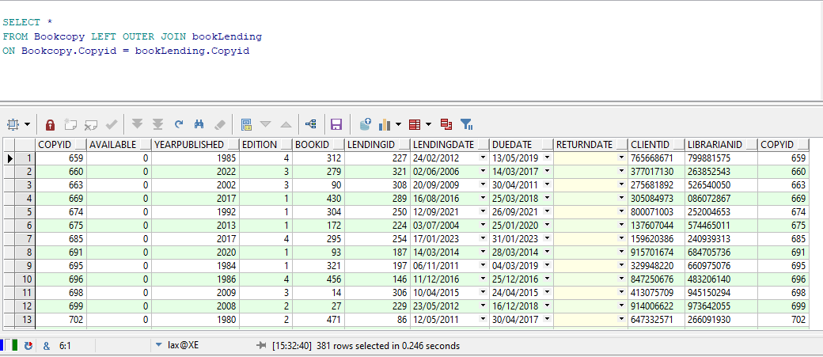

שאילתות עם פרמטרים

1. השאילתה הבאה מאפשרת לחפש ספרים זמינים לפי קטגוריה ושפה

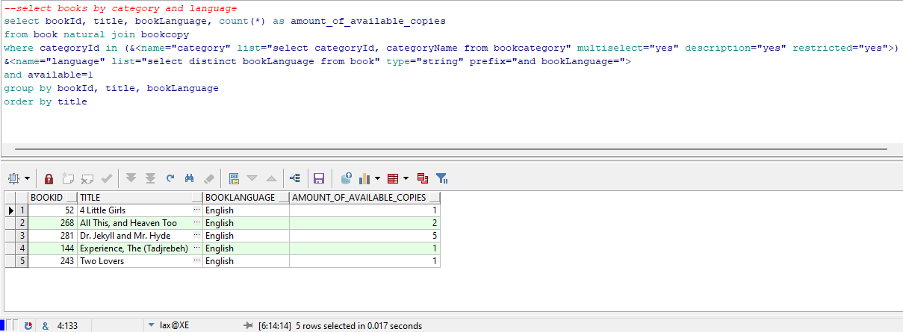

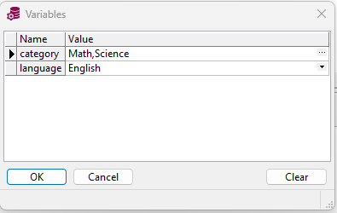

1. השאילתה הבאה מציגה את הלקוחות ששאלו ספרים בטווח נבחר של תאריכים

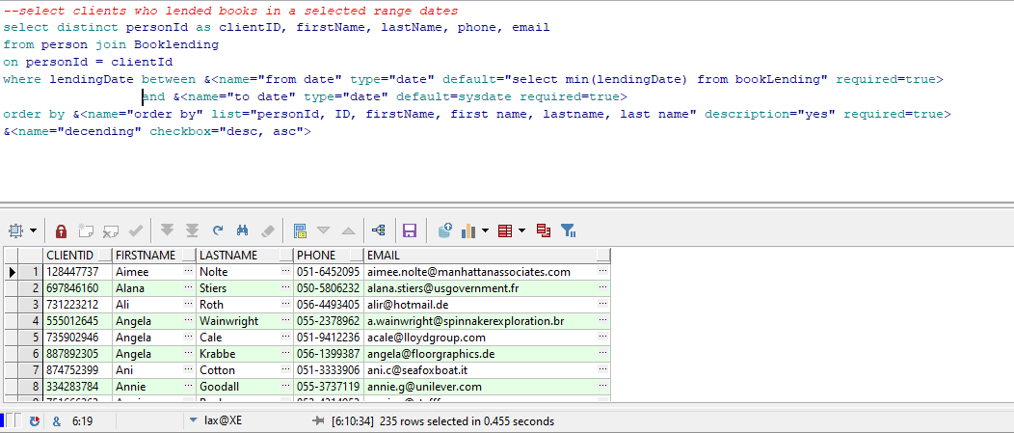

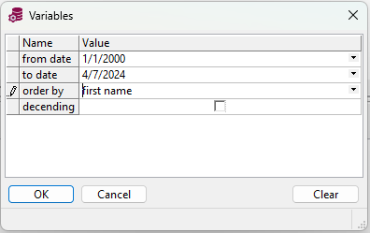

1. השאילתה הבאה מציגה משחקים לפי קטגוריה ודרגת זמינות

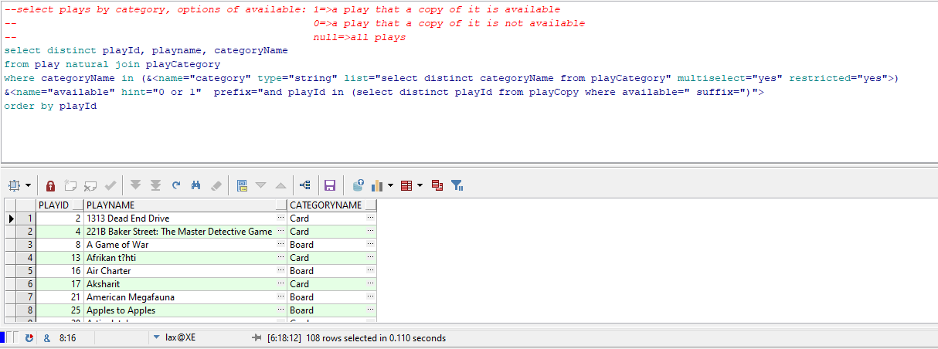

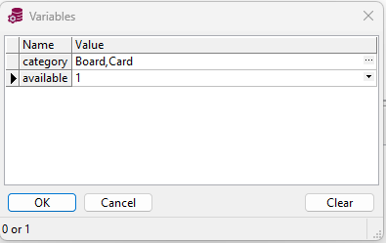

1. השאילתה הבאה מציגה את פרטי הספרנים לפי השנה שבה התחילו לעבוד בספריה

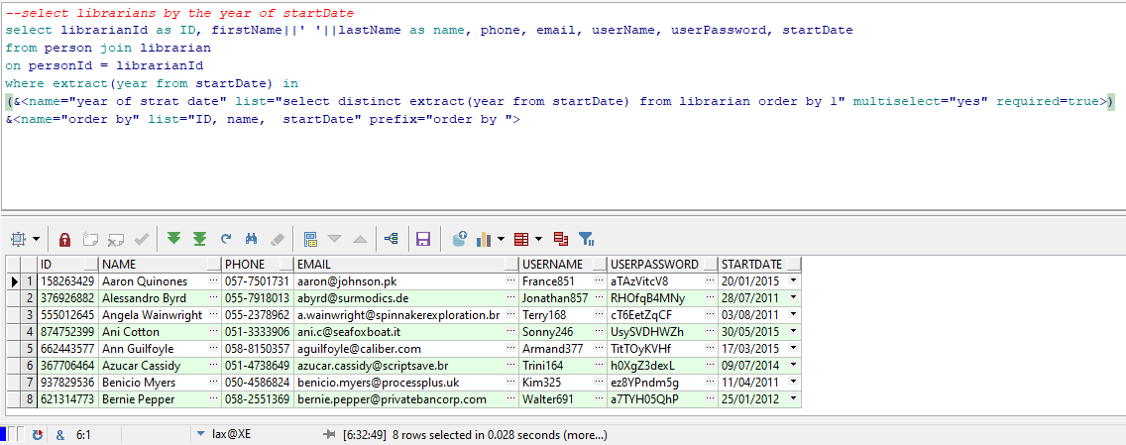

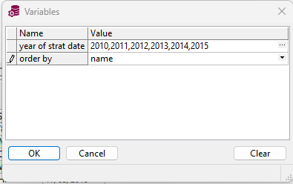

אילוצים

אילוצי UNIQE

1. שם הוצאה לאור צריך להיות ייחודי



שגיאת הכנסה בשל שם החוזר על עצמו:

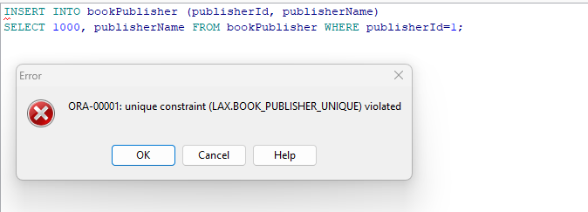

1. שם חברת משחקים צריך להיות ייחודי



שגיאת הכנסה בשל שם החוזר על עצמו:

1. שם קטגורית ספרים צריך להיות ייחודי:



שגיאת הכנסה בשל שם החוזר על עצמו:

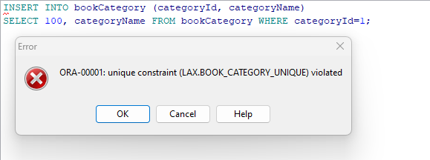

1. שם קטגורית משחקים צריך להיות ייחודי.

שגיאת הכנסה בשל שם קטגוריה החוזר על עצמו:

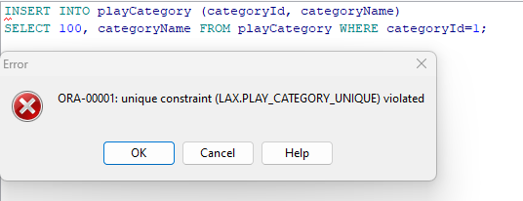

1. שם המשתמש ל הספרנים צריך להיות ייחודי

שגיאת הכנסה בשל הכנסת שם משתמש החוזר על עצמו:

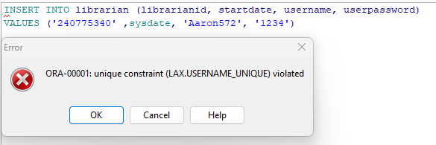

אילוצי CHECK

1. שדה ה-active של ה-client חייב להיות 0 או 1.



שגיאת הכנסה בשל הכנסת 3 לשדה ה-active:

1. מספר העמודים בספר חייב להיות חיובי



שגיאת עדכון בשל הכנסת מספר שלילי ל-pages:

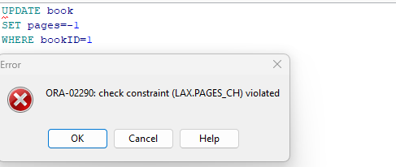

1. שדה ה-available של עותק ספר חייב להיות 0 או 1



שגיאת עדכון בשל הכנסת ערך 2 לשדה available:

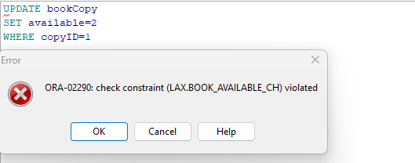

1. שדה ה-available של עותק משחק חייב להיות 0 או 1



שגיאת עדכון בשל הכנסת ערך 2 לשדה available:

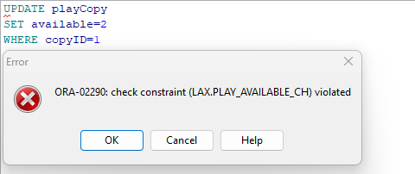

1. התאריך המיועד להחזרת ספר dueDate לא יכול להיות מוקדם יותר מתאריך ההשאלה lendingDate



שגיאת הכנסה בשל הכנסת תאריך להחזרה מוקדם מידי:

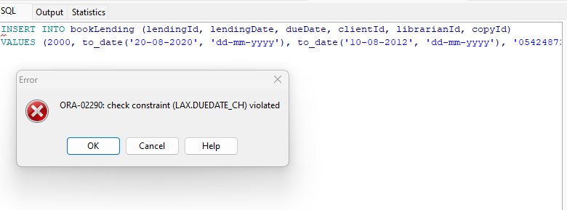

1. התאריך המיועד להחזרת משחק dueDate לא יכול להיות מוקדם יותר מתאריך ההשאלה lendingDate



שגיאת עדכון בשל הכנסת תאריך מיועד להחזרת משחק מוקדם יותר מתאריך ההשאלה:

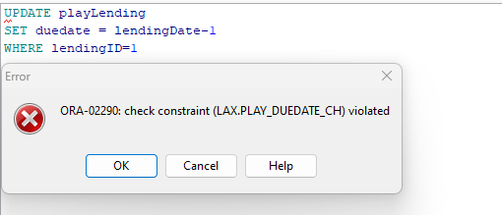

קביעת ערכי DEFAULT

